Nota à imprensa

Eletrizante: a Liebherr está lançando seis novos modelos unplugged

⸺

* Bate-estacas LRH 100.1 unplugged e LRH 200 unplugged, perfuratrizes LB 25 unplugged e LB 30 unplugged, guindastes sobre esteiras LR 1130.1 unplugged e LR 1160.1 unplugged
* Alimentados por bateria: os mesmos dados de potência que os equipamentos convencionais
* Disponíveis de imediato

A Liebherr-Werk Nenzing GmbH respondeu às exigências em constante mudança da indústria da construção com a primeira perfuratriz rotativa movida a bateria do mundo - a LB 16 unplugged. Hoje, seis novos produtos da série unplugged podem ser apresentados no campo de cravação, perfuração e elevação.

Munique (Alemanha), 21 de junho de 2022 – Como o acionamento alternativo do LB 16 unplugged se estabeleceu rapidamente como um divisor de águas no mercado, o conceito foi transferido para outras áreas de produto. Hoje, guindastes sobre esteiras, bate-estacas e perfuratrizes compõem a linha eletrificada unplugged.

Uma característica notável dos equipamentos unplugged alimentados por bateria é a "Emissão zero". Eles não produzem nenhum gás de escape e são muito silenciosos. Isso significa que eles atingem o tom correto, especialmente em regiões sensíveis ao ruído, e são bem recebidos pelo pessoal do canteiro de obras e pelos moradores locais. Seja Londres, Paris ou Oslo, o conceito já está sendo utilizado com sucesso nestas metrópoles.

As baterias são carregadas usando a energia convencional do canteiro de obras. Durante o processo de carregamento, a operação pode continuar normalmente. Para entrar no modo de bateria, somente o conector tem que ser puxado para fora, portanto: "unplugged". Seja conectado ou desconectado, a potência e a gama de aplicações permanecem inalteradas.

Todos os seis novos modelos estão disponíveis tanto na versão convencional como na versão alimentada por bateria e têm dados de potência idênticos.

Bate-estacas: LRH 100.1 unplugged e LRH 200 unplugged

A LRH 200 foi completamente reformulada e encerra a lacuna entre as comprovadas LRH 100 e LRH 600 da série de bate-estacas.

Uma bateria de 200 kWh garante que os modelos unplugged possam operar em modo de bateria por 4 a 5 horas em operação média de cravação. Opcionalmente, pode ser atualizada para 400 kWh para 8 a 10 horas de operação.

O novo conceito do LRH 200 amplia a gama de aplicações e o torna ainda mais versátil no uso. Além da cravação, o equipamento pode ser usado para trabalhos de perfuração hélice contínua, equipamentos de deslocamento total ou martelos de fundo, bem como para mistura úmida. Um torque de 250 kNm fornece a potência necessária.

Equipado com o martelo hidráulico Liebherr H 6, o LRH 200 ou LRH 200 unplugged pode içar estacas de até 24,5 metros de comprimento e um peso de 16 toneladas. O equipamento é particularmente caracterizado por uma grande área de trabalho. Um raio de até 8,7 metros tem a vantagem de que a máquina não precisa ser constantemente movida durante o trabalho.

O design do mastro permite inclinações de até 18 graus em todas as direções. Há também a opção de elevar ou abaixar o mastro 6,5 metros (por exemplo, em um poço de escavação), o que torna o dispositivo ainda mais flexível.

A exibição de pressão no solo dos novos modelos LRH calcula a pressão atual no solo em tempo real e a compara com os valores limite de segurança especificados do respectivo canteiro de obras. A pressão no solo é exibida na cabine do operador. Desta forma, o operador do equipamento sabe o tempo todo se ele está em uma área crítica ou se está se aproximando de uma.

O controle do novo equipamento de cravação LRH 200 é baseado no conceito comprovado do LRH 100 e é, portanto, muito fácil de usar. O registro de dados integrado torna a avaliação dos dados da estaca muito fácil e economiza muito tempo.

Perfuração: LB 25 unplugged e LB 30 unplugged

As perfuratrizes LB 25 e LB 30 já se provaram ao longo de muitos anos como versões convencionais. As novas versões com bateria unplugged são idênticas em termos de possibilidades de aplicação, peso ou transporte, mas têm a vantagem adicional de "emissão zero". As perfuratrizes podem ser utilizadas para todas as aplicações comuns no campo da engenharia civil especial.

A extensão opcional do eixo de perfuração permite que as máquinas sejam utilizadas para diâmetros de furo de até 3,4 metros. O suporte traseiro opcional e o novo design do lastro traseiro modular proporcionam mais estabilidade e uma vida útil mais longa.

Ambos os equipamentos estão disponíveis com uma altura total de 14,1 metros como Low Head ou apenas 7,7 metros como Ultra Low Head, além da configuração padrão.

Para a operação com bateria, o cabo de carregamento só precisa ser desconectado (unplugged) e reconectado à fonte de alimentação do canteiro de obras para uso ilimitado. Em aplicação Kelly, a bateria é projetada para um tempo de trabalho de 4 horas. Seja em operação com bateria ou cabo, a potência na operação de perfuração permanece inalterada.

Elevação: LR 1130.1 unplugged e LR 1160.1 unplugged

As novas máquinas LR 1130.1 unplugged e LR 1160.1 unplugged expandem o porrifólio de guindastes sobre esteiras da Liebherr-Werk Nenzing GmbH.

O acionamento eletro-hidráulico dos novos guindastes tem os mesmos dados de potência que a versão convencional. Ambos são operados da mesma maneira, o que é particularmente útil quando os operadores de guindastes alternam frequentemente entre as máquinas de uma frota.

A capacidade da bateria é projetada para uma operação de elevação média de 8 horas. Alternativamente, a lança principal com lança basculante pode ser totalmente erguida. A bateria pode ser recarregada em apenas 2,5 a 4,5 horas. Opcionalmente, a potência pode ser aumentada em 20 a 60 por cento por meio de baterias adicionais.

Em marcha lenta, o nível de pressão sonora de três guindastes sobre esteiras unplugged corresponde a uma conversa normal no canteiro de obras. Isso corresponde a um valor de apenas 60 dB(A). Quando se leva em consideração que um guindaste sobre esteiras fica ocioso 60% do tempo em um canteiro de obras, esse baixo nível de ruído é uma grande vantagem.

Os projetistas do guindaste atribuíram grande importância ao conceito de segurança. Como todos os guindastes sobre esteiras da Liebherr-Werk Nenzing GmbH, os novos modelos movidos a bateria estão disponíveis com todos os sistemas de assistência comprovados.

O sistema mais recente é o Gradient Travel Aid para dirigir com segurança em rampas. O sistema de comando do guindaste calcula automaticamente o centro de gravidade e avisa o operador antes que ele deixe a área segura. O operador recebe informações sobre a inclinação permitida e real e sobre o centro de gravidade geral do guindaste em todos os momentos durante a condução.

Filme de imagem da série unplugged: <https://www.youtube.com/watch?v=dxjesrhbee4&t=2s>

Sobre o Grupo Liebherr

O Grupo Liebherr é uma companhia de tecnologia de gestão familiar, com uma variedade de produtos altamente diversificada. A empresa é uma das maiores fabricantes de máquinas de construção do mundo, e, além disso, oferece vários outros produtos de alta qualidade e orientados ao cliente. O Grupo engloba hoje mais de 140 empresas em todos os continentes, emprega mais de 49.000 colaboradores e faturou, em 2021, mais de € 11,6 bilhões. Desde sua fundação no ano de 1949, no sul da Alemanha, em Kirchdorf an der Iller, a Liebherr tem o objetivo de contribuir para a inovação tecnológica trazendo soluções sem paralelo na indústria para seus clientes.

Imagens

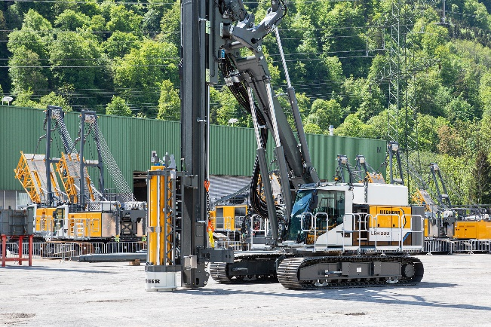

liebherr-lrh200unplugged.jpg  
O novo bate-estacas da Liebherr: LRH 200 unplugged.

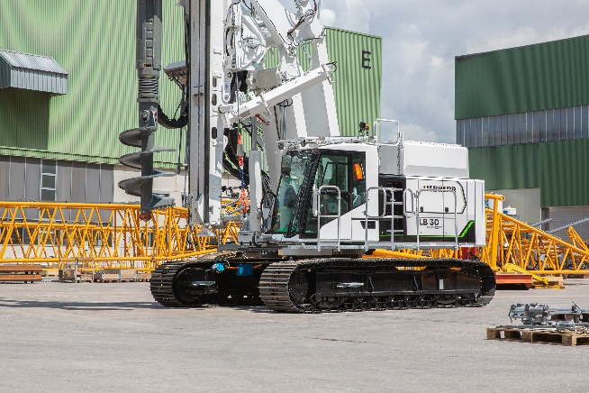

liebherr-lb30unplugged.jpg  
Com o LB 30 unplugged, a Liebherr está mais uma vez eletrificando a série de equipamentos perfuratrizes.

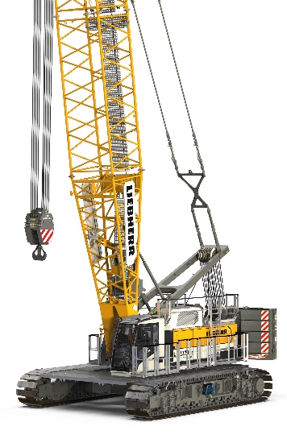

liebherr-lr1130unplugged.jpg  
O novo guindaste sobre esteiras Liebherr LR 1130.1 está disponível como uma versão eletro-hidráulica e convencional.

Contato

Gregor Grießer  
Marketing estratégico e comunicação  
E-mail: gregor.griesser@liebherr.com

Wolfgang Pfister  
Chefe de marketing estratégico e comunicação  
Tel.: +43 50809 41444  
E-mail: wolfgang.pfister@liebherr.com

Publicado por

Liebherr-Werk Nenzing GmbH  
Nenzing / Áustria  
www.liebherr.com